Code Style In Eclipse Guide

|  |  |  |  |
| --- | --- | --- | --- |
| 版本 | 作者 | 时间 | 描述 |
| v1.0 | Paolo | 2014-03-01 | Initial version |

下载Eclipse 1

设置Code Templates 1

@ 打开Workspace级别的Code Templates 1

@ 修改文件注释（Comments for Files） 4

@ 修改类型注释（Comments for Types） 6

@设置自动创建注释 7

@导出和导入代码模版（code template） 7

下载Eclipse

# 下载Eclipse包

https://www.eclipse.org/downloads/

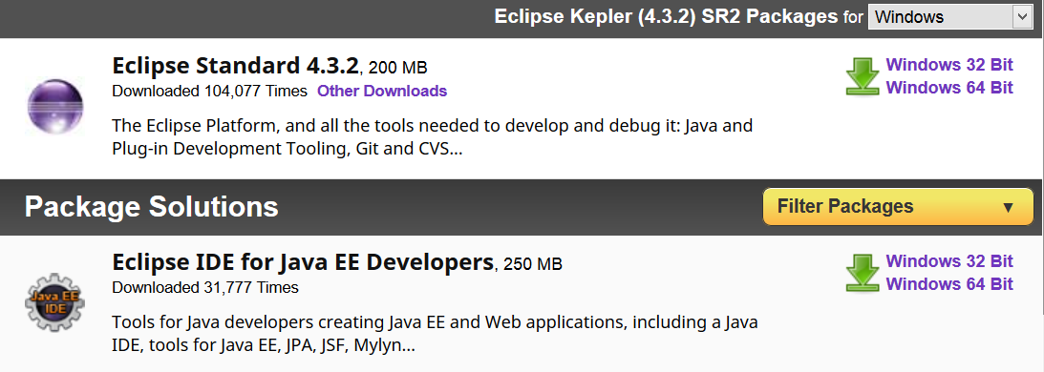

设置Code Templates

@ 打开Workspace级别的Code Templates

# 打开Eclipse后，进入Window > Preferences，如下图

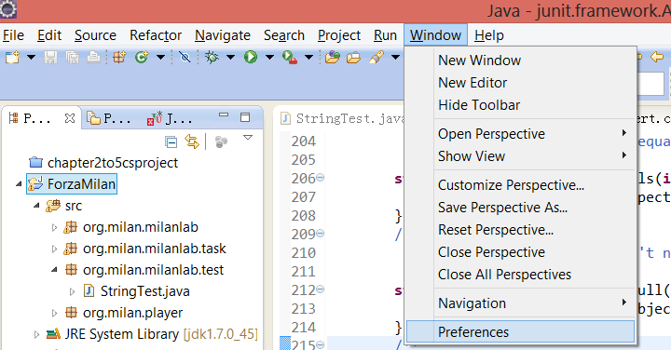

# 在左上角的查找窗口中输入code，就可定位到Java〉Code Style〉Code Templates，如下图：

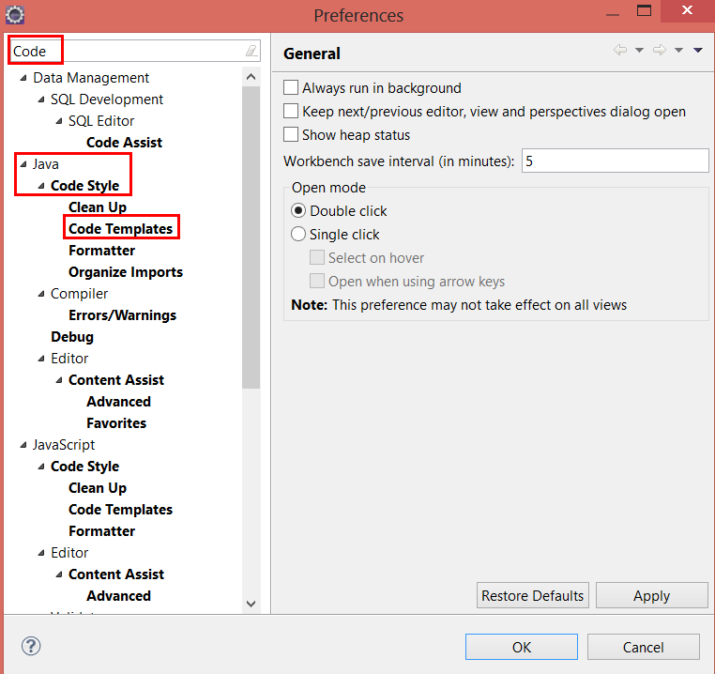

# 点击Code Templates

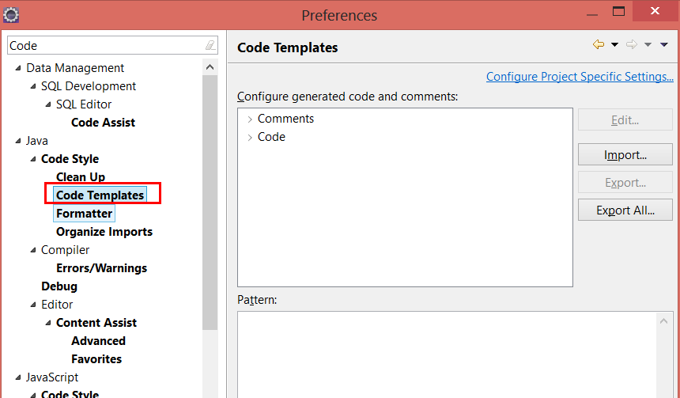

# 点击Comment左侧的三角，展开它

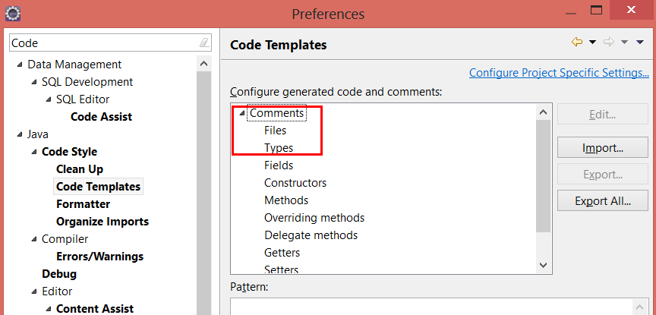

@ 修改文件注释（Comments for Files）

# 双击Comments下的Files，弹出修改窗口如下

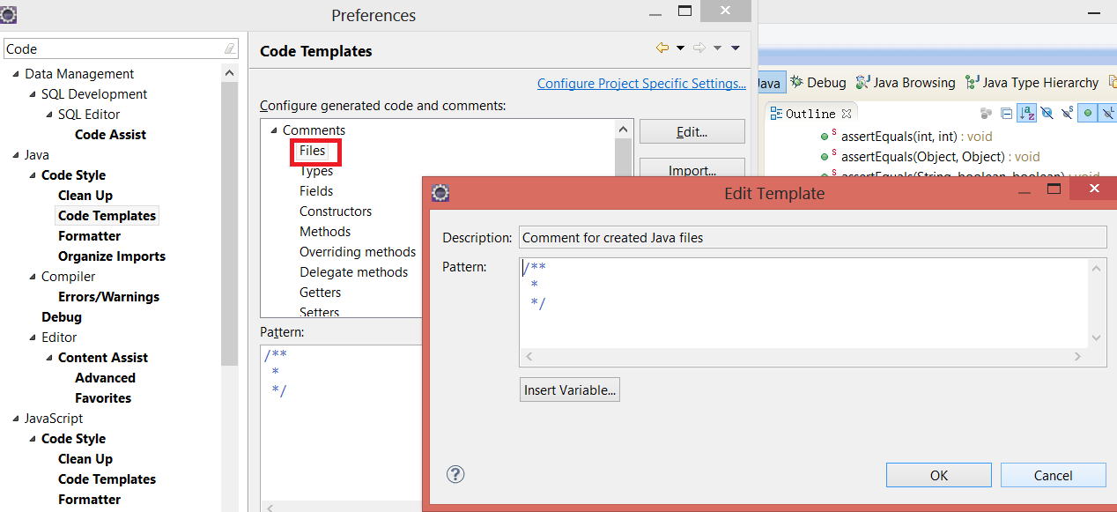

# 输入符合代码风格规范的文件注释（File comments），如下，然后确定（OK）或应用（Apply）

/*

COPYRIGHT (C) 2014 BY GUPT SOFTWARE. ALL RIGHTS RESERVED.

+AMENDMENT HISTORY AS BELOW++++++++

VERSION:

AUTHOR:

DATE:

DESCRIPTION:

*/

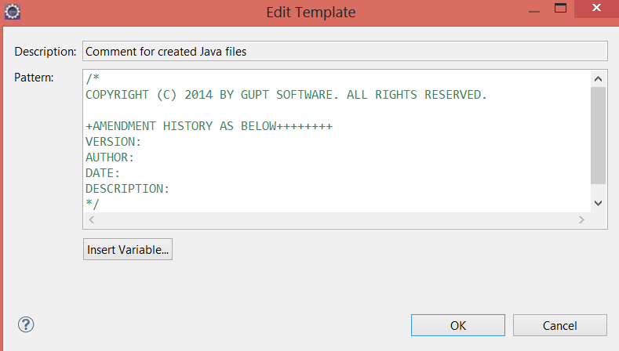

@ 修改类型注释（Comments for Types）

# 双击Comments下的Types，弹出修改窗口如下

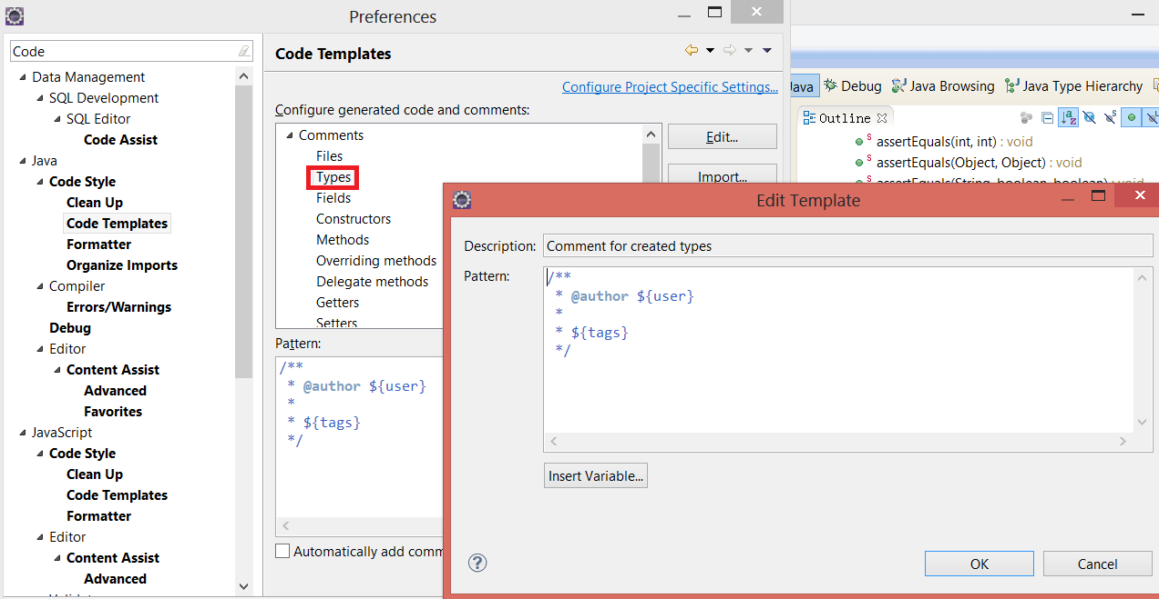

# 输入符合代码风格规范的文件注释（Type comments），如下，输入作者（author）名、版本号和创建日期（日期可以点击Insert Variable按钮，再选择date），然后确定（OK）或应用（Apply）

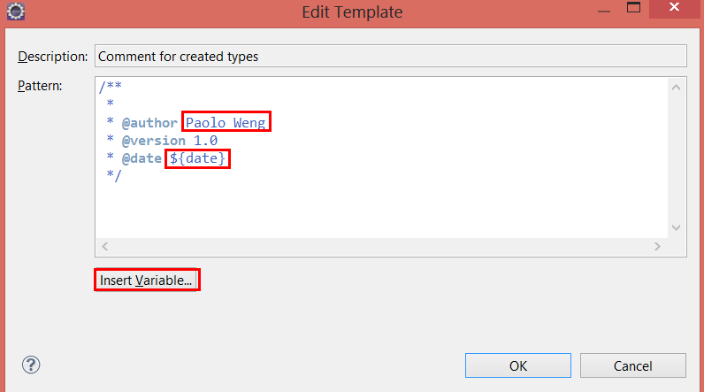

@设置自动创建注释

# 将如下复选框勾上，则在创建Class时就会自动生成注释。

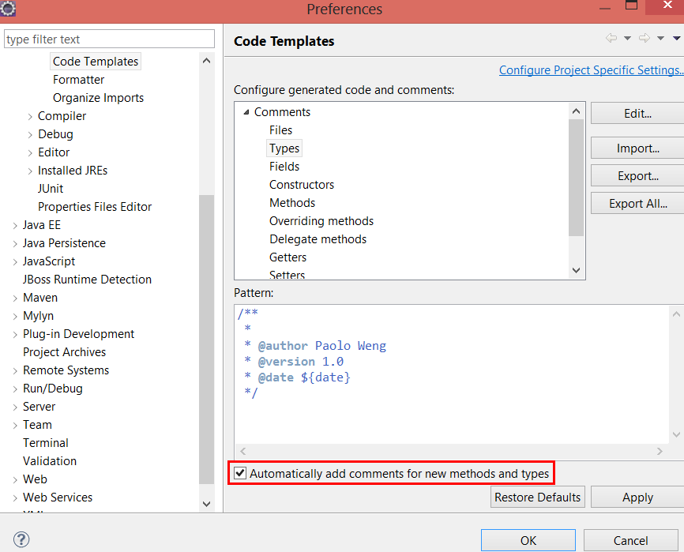

@导出和导入代码模版（code template）

# 若只想导出指定的模版，可以如下图，同时选中（按住ctrl键点左键）指定的模版，如Files和Types，再点击Export

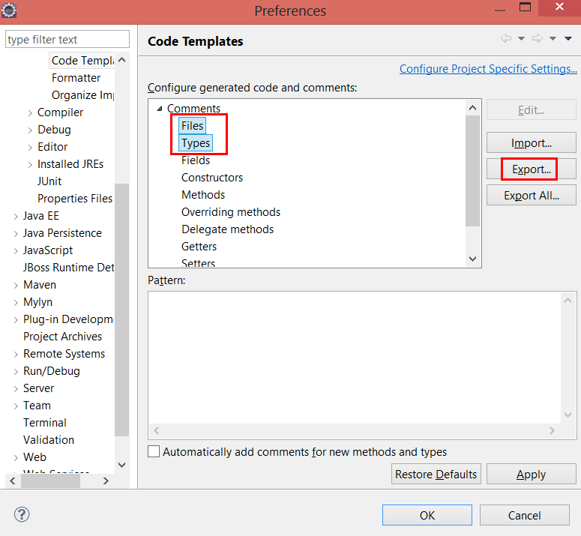

# 命名，保存即可。

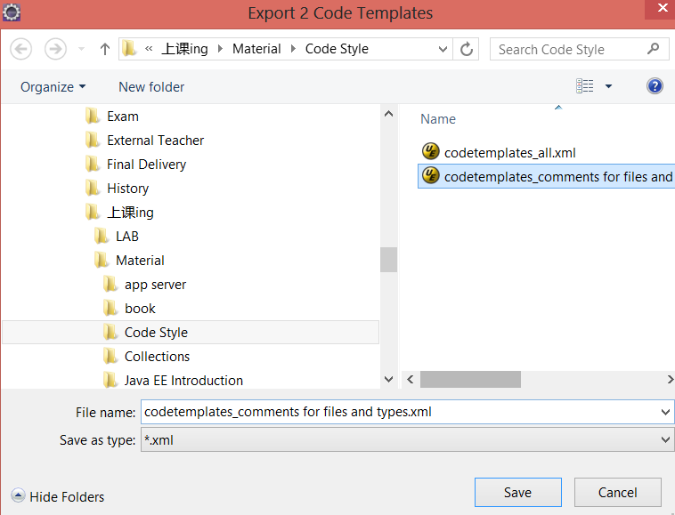

# 若将所有代码模版都导出，则按Export all

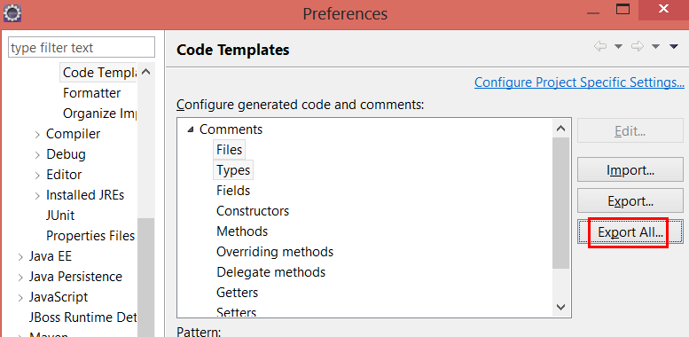

# 若想导入代码模版，则按Import

